

**UNIVERSIDADE FEDERAL DO PARÁ - UFPA**

**INSTITUTO DE TECNOLOGIA - ITEC**

**FACULDADE DE ENGENHARIA MECÂNICA - FEM**

ARTHUR ROMANO DOS SANTOS

JONATHAN KELVIN CASTILHOS CORDEIRO

THIAGO HENRIQUE GOMES LOBATO

VICTOR CARLOS TEIXEIRA

**RELATÓRIO DE INSTRUMENTAÇÃO EM TERMOCIÊNCIAS**

**Calibração de um manômetro de teste**

**BELÉM – PA**

**2016**

ARTHUR ROMANO DOS SANTOS - 201202140039

JONATHAN KELVIN CASTILHOS CORDEIRO - 201402140005

THIAGO HENRIQUE GOMES LOBATO- 201302140003

VICTOR CARLOS TEIXEIRA - 201202140043

**RELATÓRIO DE INSTRUMENTAÇÃO EM TERMOCIÊNCIAS**

**Calibração de um manômetro de teste**

Relatório de Graduação referente ao experimento sobre um manômetro a fim de traçar curvas de calibração como avaliação parcial na disciplina de Instrumentação em Termociências.

Orientador: Prof. Dr. Rene Francisco Boschi Gonçalves

**BELÉM – PA**

**2016**

**SUMÁRIO**

**1. INTRODUÇÃO 3**

**1.1 Objetivo Específico 7**

**2. MATERIAIS E MÉTODOS 7**

**3. RESULTADOS E DISCUSSÕES 10**

**4. CONCLUSÃO 12**

**5. REFERÊNCIAS BIBLIOGRÁFICAS 13**

# 1. INTRODUÇÃO

Alguns conceitos se mostram necessários para analisar o experimento de forma correta, portanto terão de ser abordados.

* **Pressão em um fluido**

A definição clássica de pressão, usualmente expressa pela letra P, é nada mais nada menos que uma força distribuída na área em que esta está sendo aplicada, logo é descrita matematicamente por:

$$P=\frac{F}{A}$$

Onde F é a força e A é a área em que tal força atua.

Analisando-se a expressão, pode-se ver que como força é uma grandeza vetorial e área é um escalar, logo P é um vetor de mesmo sentido e direção da força F. No entanto, para um meio fluido a definição de pressão torna-se uma grandeza escalar de ponto pelo Princípio ou Lei de Pascal, qual estabelece que a pressão em um fluido é transmitida em todas as direções, como também nas paredes do recipiente em que o fluido se encontra.

Na escala macroscópica um fluido é considerado um meio contínuo, ou seja, sua massa específica é invariável a uma pressão constante, tal consideração, chamada de hipótese do contínuo é de grande valia para o estudo de determinado meio fluido, pois sendo este visto a nível molecular percebe-se que existem espaços não preenchidos de matéria onde as moléculas realizam uma trajetória aleatória, desta forma, selecionando-se um “ponto” ou um volume infinitesimal em certo fluido, percebe-se uma flutuação no valor de sua massa específica, tais flutuações são mostradas no gráfico a seguir, onde $m_{i}$ representa a massa de uma molécula do fluido em análise.

Figura 1 – Flutuação da massa específica

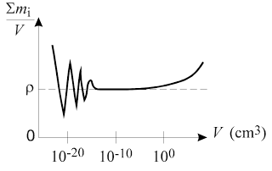

Fonte: Notas em CFD.

As distâncias interatômicas típicas são da ordem de ${10}^{-8}cm$ e para se ter uma idéia da quantidade de moléculas existentes em um fluido, como por exemplo o ar, tem-se aproximadamente $3×{10}^{10}$ moléculas em um cubo de aresta equivalente a ${10}^{-3}cm.$

Desta forma, ao escolher-se um elemento suficientemente pequeno de tal forma que variações de massa específica sejam imperceptíveis, pode-se definir a pressão nesse elemento como sendo a somatória de todas as forças atuantes dividida pela área limitada pelo elemento infinitesimal. Tais forças são na verdade geradas por colisões moleculares na fronteira do “ponto”. Em um meio fluido estático a pressão hidrostática é proporcional à altura da coluna de fluido a cima do “ponto” em questão, isso na verdade significa que somente a força peso está sendo levada em consideração. Já em um fluido em movimento, não só a força peso é levada em consideração, mas também a força média provocada pelas colisões intermoleculares que por sua vez são, resumidamente, excitadas pela temperatura (relacionada diretamente com a energia vibracional das moléculas) e por forças de atrito viscoso. A seguir encontra-se ilustrado um elemento de volume V e área S.

Figura 2 – Elemento de volume

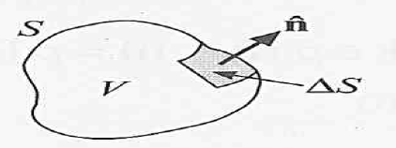

Fonte: Nuzzensveih H. Moysés. Curso de Física Básica 2

A força e a pressão aplicadas em uma parcela dS da área que envolve o volume V encontram-se representadas matematicamente a seguir:

$$dF= -p\hat{n}dS$$

$$p= \left|\frac{dF}{dS}\right|=\lim_{∆S→0}\left|\frac{∆F}{∆S}\right|$$

Desta forma, a pressão P aplicada no elemento de volume V será a somatória de todos elementos p ao longo da área S, matematicamente pode-se denotar:

$$P=\oint_{S}{p}dS$$

* **Unidades de pressão**

A unidade de pressão no SI é o Pascal e é denotado por Pa,

$$1Pa=1N/m^{2}$$

Outras unidades comumente usadas para medir-se pressão são o Psi(lbf/in²), atm e o mmHg, o que são respectivamente as unidades do sistema britânico, da pressão atmosférica ao nível do mar e da altura em mm de uma coluna de Mercúrio. Suas respectivas correlações são:

$$1atm=1.01325×{10}^{5}Pa=14.696lbf/{in}^{2}=760mmHg$$

* **Manômetros**

Manômetros são instrumentos de medição local de pressão e são, geralmente, divididos em dois principais tipos, estes são, Manômetros de Líquidos e Manômetros do tipo Elástico. Existe uma ampla variedade de subclassificações dentre as citadas anteriormente, no entanto ater-se-á neste relatório a somente os manômetros do tipo elástico, mais especificamente, aos de tubo Bourdon.

* **Manômetros de tubo Bourdon**

Manômetros do tipo tubo de Bourdon, possuem um mecanismo de medição bastante simples e intuitivo, o fluido entra em um tubo de seção oval por uma extremidade e chega na outra extremidade fechada, desta forma esticando o tubo até certo comprimento proporcional a pressão do fluido, obedecendo a Lei de Hooke. Obviamente os manômetros deste tipo devem ser submetidos a uma pressão que corresponda a uma deformação no tubo de Bourdon a baixo da zona elástica deste para que este volte a posição inicial sem alteração de suas propriedades mecânicas e assim não venha a somar erros em medições posteriores.

Os tubos de Bourdon são feitos de cobre, berílio ou aço e são mais utilizados por terem baixo custo e serem confiáveis. Aguentam cerca de 40% de sobrecarga, sem danificar-se, e pressões de até 10000 psi. Os tubos apresentam formas helicoidal ou espiral e o comprimento deste está relacionado com a precisão de medida que almeja-se atingir. A seguir encontra-se a ilustração de manômetros do tipo tubo de Bourdon em ¾ de círculo, espiral e helicoidal, feitos de plástico e aço inoxidável.

Figura 3 – Ilustração de manômetros

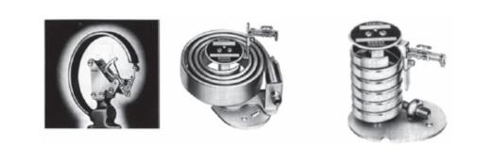

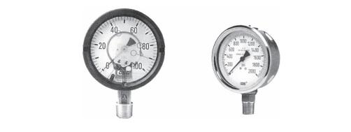

Fonte: Procel Indústria, Edição Seriada. Instrumentação e Controle, Guia Básico, volume 11; 2008. p 78.

Os manômetros do tipo Bourdon podem ainda ser classificados quanto ao tipo de pressão e quanto a exatidão de medição. Tais classificações são: Manômetro para pressão efetiva, vácuo e de pressão diferencial. Quanto a exatidão, as classes são mostradas na tabela a seguir.

Tabela 1: Classificação de manômetros.

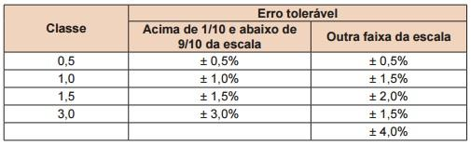

Fonte: Procel Indústria, Edição Seriada. Instrumentação e Controle, Guia Básico, volume 11; 2008. p 79.

O manômetro do tipo diferencial funciona pelo mesmo princípio, a diferença é que este possui dois tubos de bourdon, arranjados como na figura a seguir e são utilizados para medir-se a diferença de pressão entre dois pontos, na ilustração, entre os pontos L e H.

Figura 4 – Manômetro diferencial

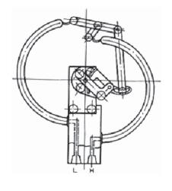

Fonte: Procel Indústria, Edição Seriada. Instrumentação e Controle, Guia Básico, volume 11; 2008. p 79.

## 

## 1.1 Objetivo Específico

Tem-se como objetivo, ao realizar o experimento, traçar curvas de calibração referentes aos manômetros de testes, comparando seus resultados com o manômetro de referência.

# 2. MATERIAIS E MÉTODOS

Foi utilizado um sistema de bombeamento cíclico de óleo lubrificante com duas tomadas de pressão. O sistema é composto por um motor de 2cv, uma bomba, duas válvulas, uma para as tomadas de pressão e outra para o ciclo do óleo. Inicialmente foi instalado na primeira tomada de pressão um manômetro de Bourdon em escala PSI como instrumento padrão e na segunda um manômetro de Bourdon em escala kgf/cm². Estando apostos os medidores, uma única pessoa encarregou-se da condução das válvulas retentoras, bem como outra para leitura do indicador de pressão dos manômetros, assegurando-se assim a repetitividade do processo. O processo iniciou-se com a válvula número 2 totalmente aberta e a número 1 fechada, ligou-se a bomba para a circulação do óleo. Após esperar a estabilização da circulação do óleo, a válvula 1 foi aberta lentamente deixando passar o fluido até os manômetros, até que chegasse a uma determinada pressão, após isso, a válvula de retenção do ciclo foi gradualmente fechada para o aumento de pressão nas tomadas de pressão. Essa redução foi realizada até que fosse ultrapassado o ponto de maior pressão do manômetro de teste. Depois de atingido esta pressão, a válvula 1 foi fechada e abriu-se a segunda válvula. A partir de então, a válvula 1 foi periodicamente aberta para aliviar a pressão e fazer a comparação dos dois manômetros.

Figura 5 –Motor elétrico e bomba.

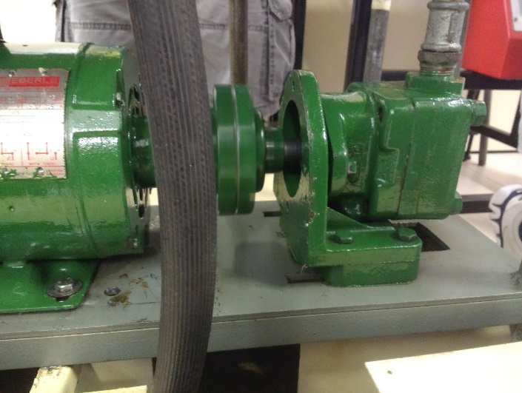

Fonte: Autoria Própria

Figura 6 –Válvulas 1 e 2

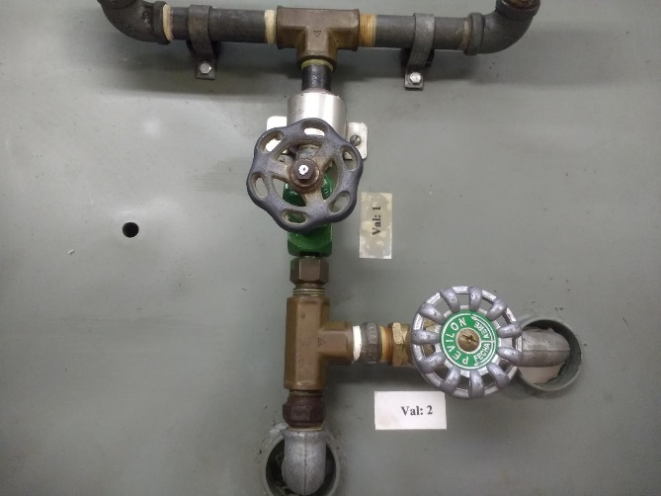

Fonte: Autoria Própria

Figura 7 –Manômetro de Bourdon em PSI  
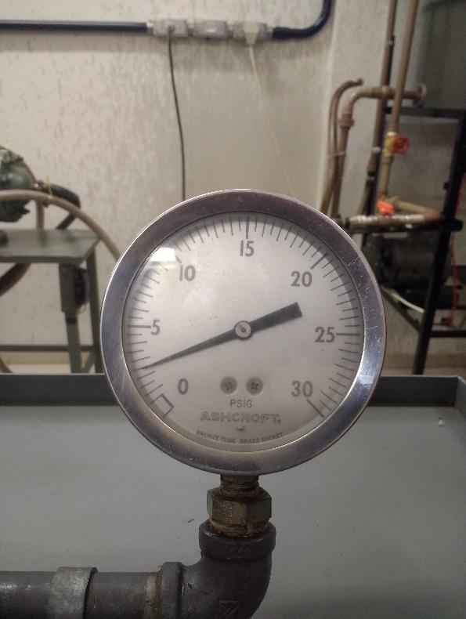

Fonte: Autoria Própria

Figura 8 –Manômetro de Bourdon em kgf/cm²  
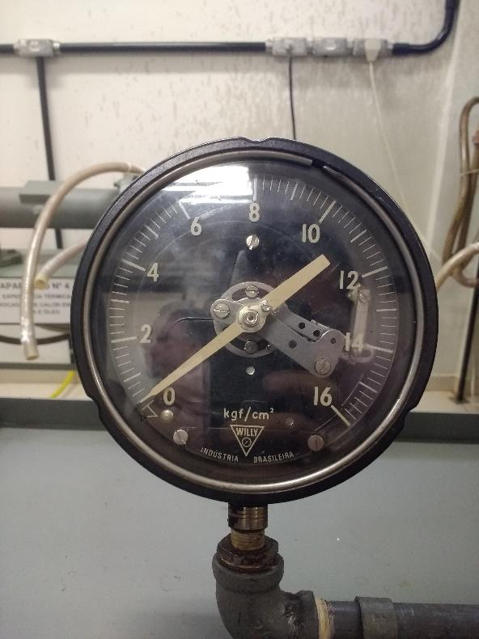

Fonte: Autoria Própria

# 3. RESULTADOS E DISCUSSÕES

A curva de calibração entre o manômetro de teste e de referência foi traçada. Como a amostra de medições foi muito pequena (3 por ponto) e não houve nenhum valor com uma diferença considerável, não foi necessária a remoção de nenhum ponto. Os valores dos coeficientes de uma regressão linear foram medidos com uma confiança de 95% a partir da média das medições e mostrados na figura X abaixo (as unidades originais dos manômetros foram mantidas a fim de evitar erros de arredondamento):

Figura 9: Curva de calibração.

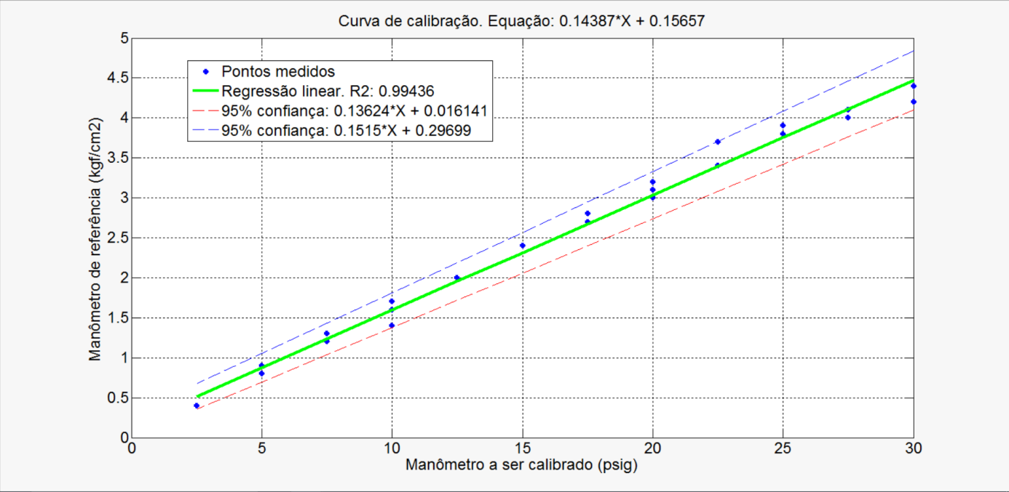

Fonte: Autoria própria

Pode-se ver que o valor encontrado do R2 é extremamente alto (0.99436), o que mostra que a relação entre os manômetros é linear e que os parâmetros obtidos dão uma quantidade muito pequena de erro. A equação fica na forma de:

$$Y=0.14387X+ 0.15657$$

Tendo: X = pressão do manômetro que foi calibrado em psig.

Y = pressão real em kgf/cm2

Uma observação importante é que ambos os manômetros não estavam inicialmente no 0, mostrando que já havia um erro com a calibração da pressão atmosférica que deve ser levado em consideração no julgamento da exatidão dos mesmos. O manômetro de referência se encontrava inicialmente a 0.3 kgf/cm2 e o a ser calibrado a 2.5 psig. Os valores usados na regressão podem ser vistos na tabela a seguir:

Tabela 2: Comparação dos manômetros.

|  |  |  |
| --- | --- | --- |
| Manômetro de referência (kgf/cm2) /Manômetro a ser calibrado (psig) | | |
| Medição 1 | Medição 2 | Medição 3 |
| 4.4 kgf/cm2 - 30 psig | 4.2 kgf/cm2 - 30 psig | 4.2 kgf/cm2 - 30 psig |
| 4.1 kgf/cm2 - 27.5 psig | 4.0 kgf/cm2 - 27.5 psig | 4.0 kgf/cm2 - 27.5 psig |
| 3.8 kgf/cm2 - 25 psig | 3.8 kgf/cm2 - 25 psig | 3.9 kgf/cm2 - 25 psig |
| 3.4 kgf/cm2 - 22.5 psig | 3.4 kgf/cm2 - 22.5 psig | 3.7 kgf/cm2 - 22.5 psig |
| 3.1 kgf/cm2 - 20 psig | 3.2 kgf/cm2 - 20 psig | 3.0 kgf/cm2 - 20 psig |
| 2.7 kgf/cm2 - 17.5 psig | 2.8 kgf/cm2 - 17.5 psig | 2.8 kgf/cm2 - 17.5 psig |
| 2.4 kgf/cm2 - 15 psig | 2.4 kgf/cm2 - 15 psig | 2.4 kgf/cm2 - 15 psig |
| 2.0 kgf/cm2 - 12.5 psig | 2.0 kgf/cm2 - 12.5 psig | 2.0 kgf/cm2 - 12.5 psig |
| 1.7 kgf/cm2 - 10 psig | 1.6 kgf/cm2 - 10 psig | 1.4 kgf/cm2 - 10 psig |
| 1.3 kgf/cm2 - 7.5 psig | 1.2 kgf/cm2 - 7.5 psig | 1.2 kgf/cm2 - 7.5 psig |
| 0.9 kgf/cm2 - 5 psig | 0.8 kgf/cm2 - 5 psig | 0.8 kgf/cm2 - 5 psig |
| 0.4 kgf/cm2 - 2.5 psig | 0.4 kgf/cm2 - 2.5 psig | 0.4 kgf/cm2 - 2.5 psig |

Fonte: Autoria própria

# 4. CONCLUSÃO

As curvas de calibração entre o manômetro de teste e de referência foram traçadas, obtendo-se uma calibração linear com um R2 de 0.99436 e coeficientes 0.14387 e 0.15657, comprovando que o experimento de calibração foi bem sucedido e que a curva foi traçada de forma correta. Ambos os manômetros, entretanto, estavam levemente descalibrados em relação à pressão atmosférica, portanto, mesmo com uma boa calibração entre eles, a exatidão de ambos deve ser julgada com cautela.

# 5. REFERÊNCIAS BIBLIOGRÁFICAS

1.Moran J. Michael, Shapiro N. Howard. Princípios de Termodinâmica para Engenharia .6ª Edição. Editora LTC; 2007. 144 p.

2.Nuzzensveih H. Moysés. Curso de Física Básica 2 Fluidos, Oscilações e Ondas Calor. 4ª edição. Editora Blucher; 1998. 324 p.

3.Procel Indústria, Edição Seriada. Instrumentação e Controle, Guia Básico, volume 11; 2008. 221 p.